5．5 可降阶的高阶微分方程
习题5.5
- 求下列各微分方程的通解：
（1）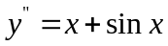
解：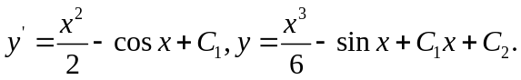
（2）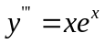
解：
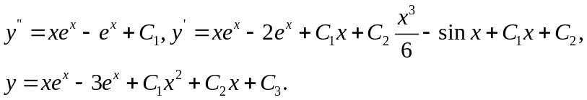
（3）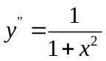
解：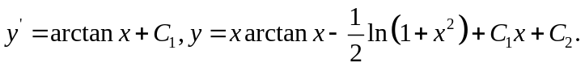
（4）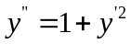
解：令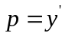，则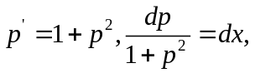积分得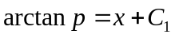，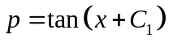，即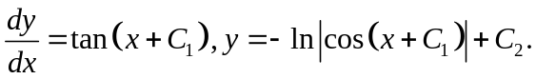
（5）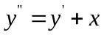
解：令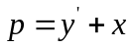，则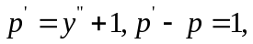先解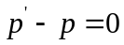，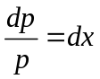，积分得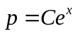，易知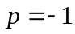是一个特解，所以通解为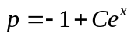，即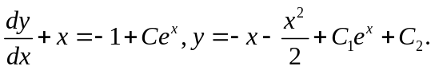
（6）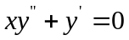
解：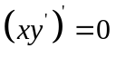。所以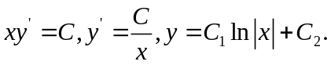
（7）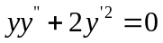
解：令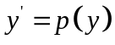，则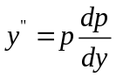，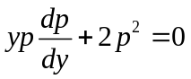。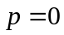或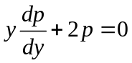。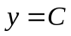或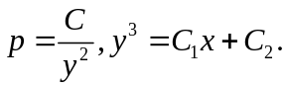
（8）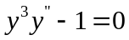
解：令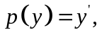，则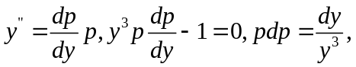积分得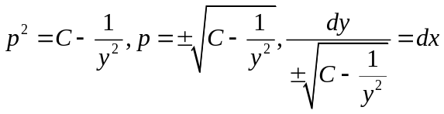，积分得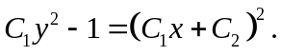
（9）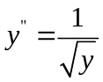
解：令，则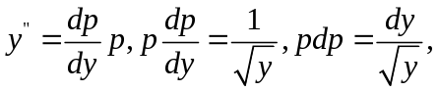积分得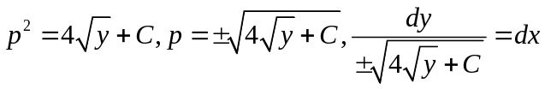，积分得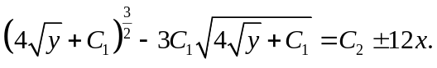
（10）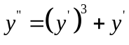
解：令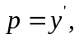，则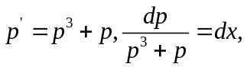积分得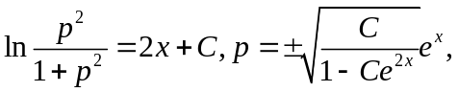积分得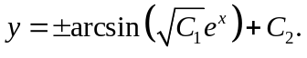
（11）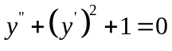
解：令，则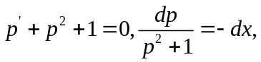积分得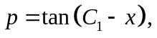积分得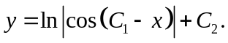
（12）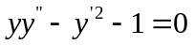
解：令，则，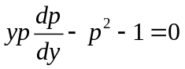。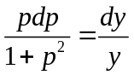，积分得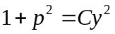，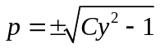，再积分得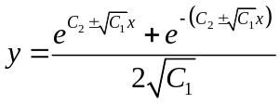。
（13）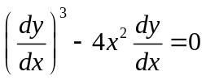
解：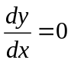或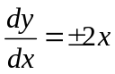，所以解为或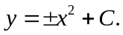
（14）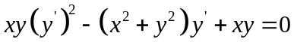
解：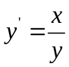或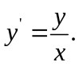积分得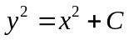或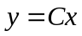。
（15）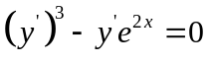
解：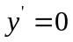或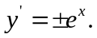积分得或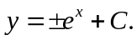。
（16）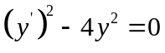
解：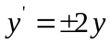，积分得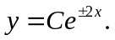
（17）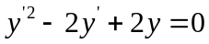
解：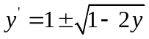，积分得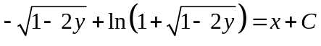或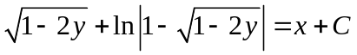。
（18）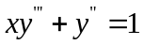
解：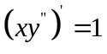，积分得
(19) 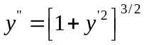
解：令，则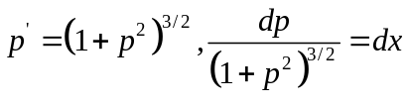，积分得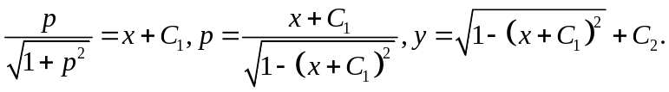
（20）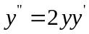
解：令，则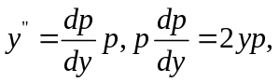或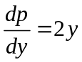，积分得或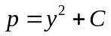，再积分得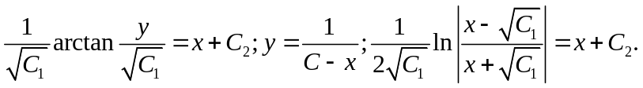
（21）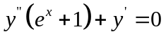
解：令，则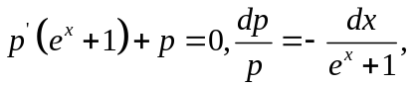积分得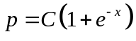，再积分得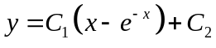。
（22）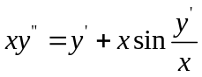
解：令，则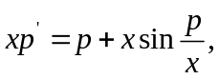令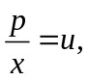则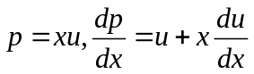，所以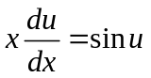，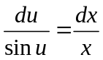，再积分得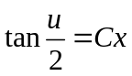，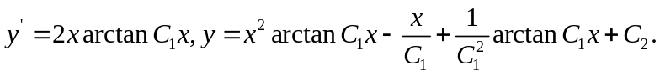
- 求下列各微分方程满足所给初始条件的特解：
（1）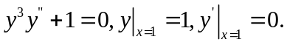
解：令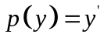，则，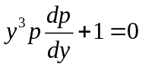，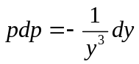，积分得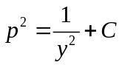，带入条件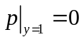得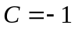，所以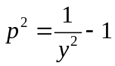，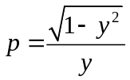，再积分得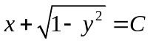，带入条件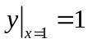得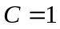。所以解为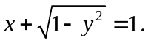
（2）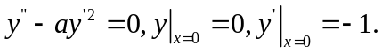
解：令，则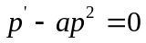，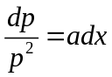，积分得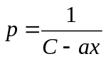，带入条件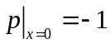得，所以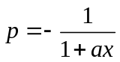，再积分得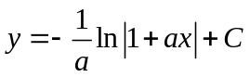，带入条件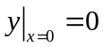得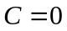。所以解为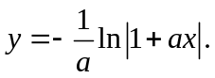
（3）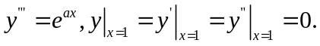
解：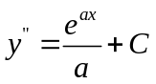，代入初始条件得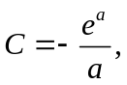所以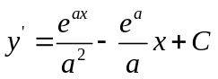，代入初始条件得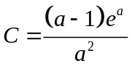，即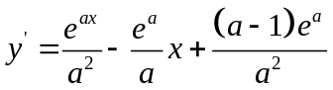。所以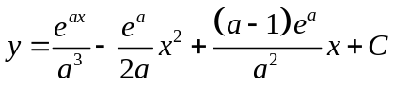。带入初始条件得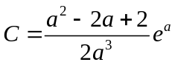，所以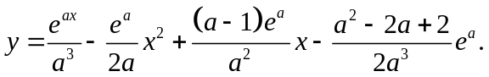
（4）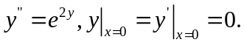
解：令，，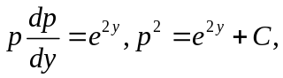代入初始条件得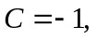所以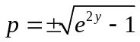，积分得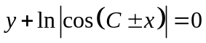。代入初始条件得，即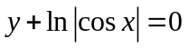。
(5) 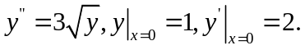
解：令，，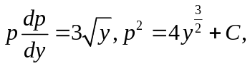代入初始条件得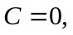所以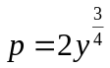，积分得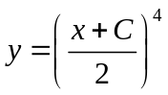。代入初始条件得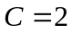，即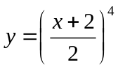。
（6）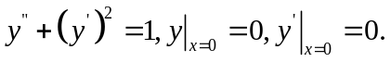
解：令，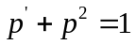，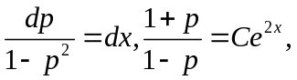代入初始条件得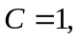所以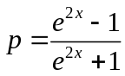，积分得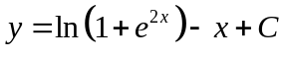。代入初始条件得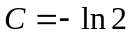，即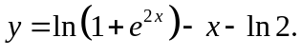
（7）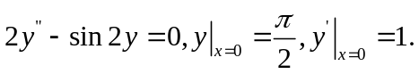
解：令，则，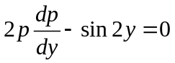，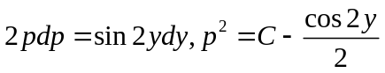，代入初始条件得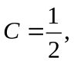所以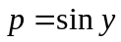，积分得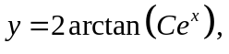。代入初始条件得，即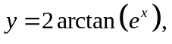
- 试求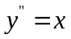的经过点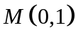且在此点与直线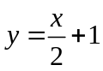相切的积分曲线。
解：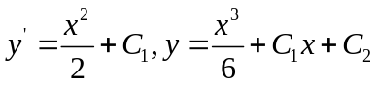。代入初始条件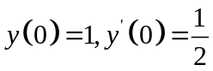得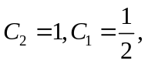所以解为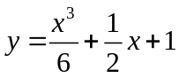。
- 设有一质量为的物体，在空中由静止开始下落，如果空气阻力为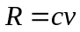（为常数，为物体运动的速度），试求物体下落的距离与时间的函数关系。
解：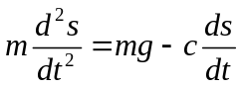，令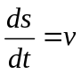，则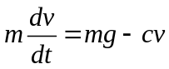，先求解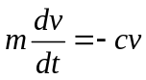，得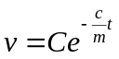，易知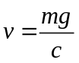为一特解，所以通解为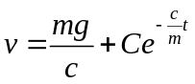。代入初始条件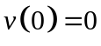得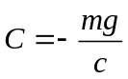。所以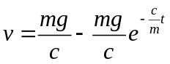，积分得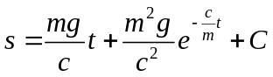，再代入初始条件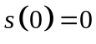得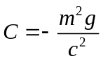，所以